**DESLIZADOR LINEAL UTN**



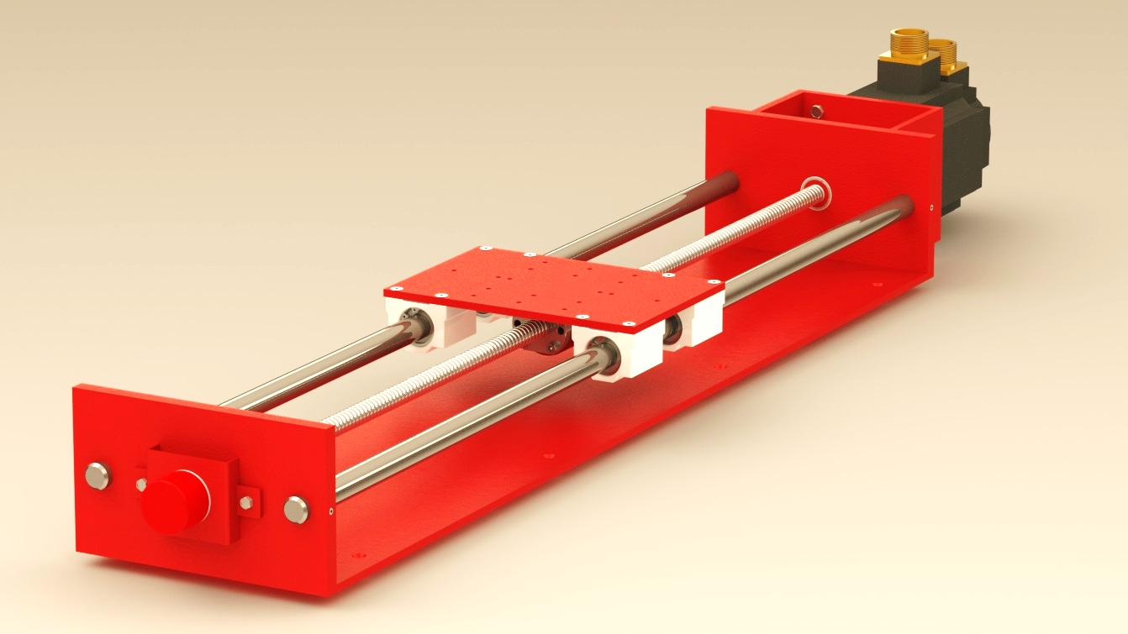

MANUAL DE PRÁCTICAS

PRACTICA UNO: Generación de frecuencia

CONTROL:

Frecuencia generada

INDICADOR:

Alarmas

CONTROL:

Encender Servo

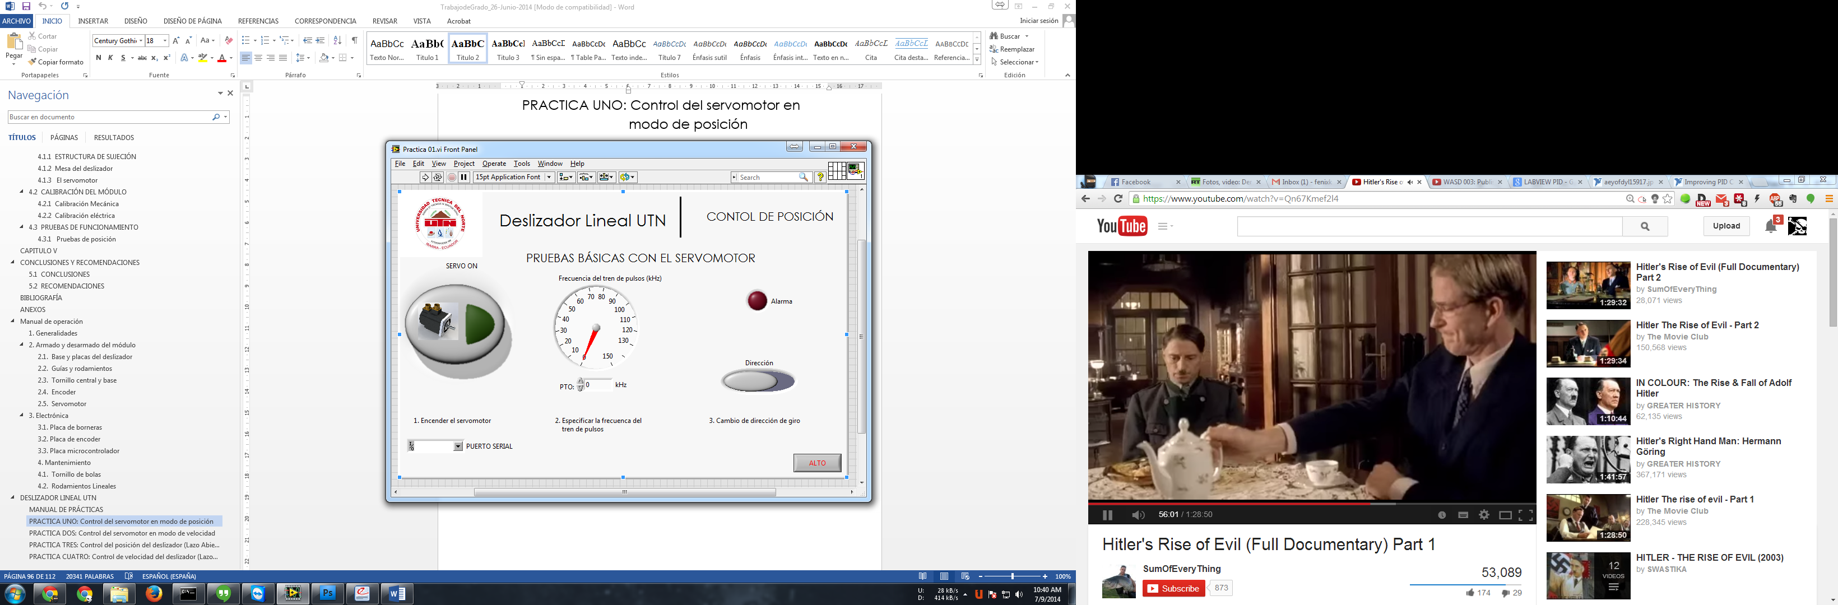

CONTROL:

Puerto serial mbed

CONTROL:

Detener Programa

COTROL:

Dirección giro

**Objetivos.-**

* Conocer las características, conexiones y capacidades básicas del sistema modular.
* Familiarizarse con los conceptos básicos, características y parámetros del servomotor en su modo de control de posición.

**Introducción.-**

Esta es una prueba básica que sirve para familiarizarse con el módulo y su funcionamiento. Permite el control del servomotor en su modo de posicionamiento a través de la generación de un tren de pulsos.

El control que se ejerce es de lazo abierto, es decir no existe retro-alimentación desde el deslizador al programa de LabVIEW, siendo el servodrive el elemento que se encarga de que los pulsos sean traducidos en movimiento rotacional del eje del servomotor.

La velocidad lineal del deslizador está determinada por la frecuencia que se genera desde el microcontrolador. La dirección de su giro está controlada por el estudiante desde el Panel Frontal de LabVIEW. **Es importante evitar que el carro del deslizador llegue hasta el final de su recorrido** ya que de darse esta condición el microcontrolador detendrá automáticamente al servomotor.

**Materiales.-**

1 Servomotor GSK 110 SJT (Conectado al deslizador)

1 Servodrive DA98D

1 Deslizador Lineal

1 Computador instalado LabVIEW con las librerías del deslizador.

**Procedimiento.-**

***CONEXIONES***

1. Se debe conectar los cables de alimentación y retroalimentación al servomotor.

Cuadro . Conexiones del servomotor

Cable de Retroalimentación



1. Se debe conectar el cableado de control del servodrive en el conector DZL-1 en la caja del deslizador. Tanto el cable de conexión como la tarjeta cuentan con etiquetas para su correcta conexión.



Cuadro . Conexión cable Servodrive - Deslizador

1. Se debe conectar el cable de alimentación de 24 VDC en el conector

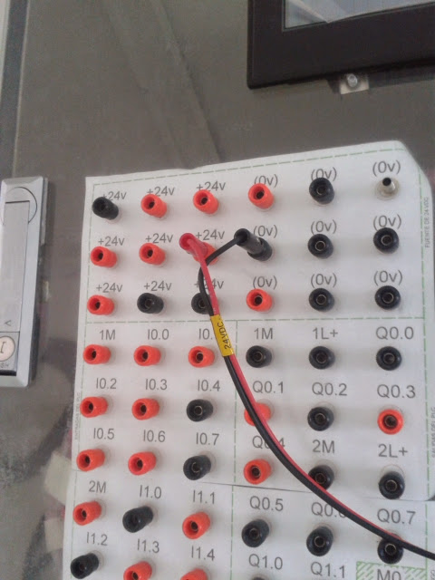

1. Se enciende la alimentación al servodrive, y se programan los siguientes parámetros.

|  |  |
| --- | --- |
| **PA** | **Valor** |
| 3 | 3 |
| 4 | 0 |
| 12 | 1 |
| 13 | 1 |
| 14 | 0 |
| 16 | 0 |
| 20 | 1 |

1. Se conecta la placa electrónica principal al computador, cuidando la configuración que se ha escogido. Se recomienda utilizar la comunicación Serial USB. Verificar el puerto de comunicación (COM) asignado al microcontrolador.

Cuadro . Conexión serial con el microcontrolador



1. **IMPORTANTE:** Antes de ejecutar el programa en LabVIEW se debe escoger el puerto correcto en el panel frontal.

**Programación.-**

La programación se basa en una máquina de estados, la cual espera que el usuario realice una acción en su interfaz para actuar sobre el deslizador, una vez que se ha seleccionado una acción, encender el servo, cambio de la frecuencia, cambio en la salida de dirección. Se enviará el comando apropiado al microcontrilador.

Cuadro . Esquema de programación - Práctica 01



Terminar Programa

Cerrar

Comunicación

Cuadro 5. Diagrama de bloques - Practica 01

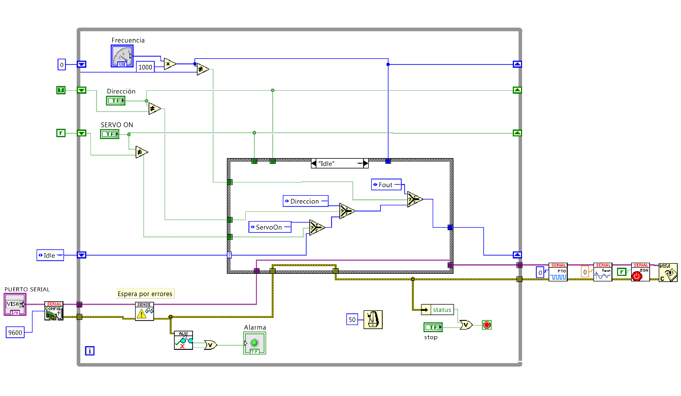

**Resultados esperados.-**

Una vez se ejecuta el programa el deslizador se desplazara a una velocidad constante determinada por la frecuencia del tren de pulsos y los parámetros del servodrive, esta velocidad se puede modificar cambiando su frecuencia. Si se cambia el estado de la variable “Dirección” se invertirá la dirección del movimiento.

Si el carro del servomotor se acerca demasiado al final de su recorrido el mismo se detendrá, y se mantendrá en este estado hasta que se lo aleje manualmente de esta posición.

Cuando se finalice el programa el servomotor detendrá su movimiento.

**Ejercicios y recomendaciones.-**

1. Se puede analizar el código fuente del programa de LabVIEW para entender como se ha programado la práctica.
2. EJERCICIO: Se puede experimentar con los parámetros 12 y 13 del encoder y calcular cual es la velocidad en RPM’s obtenida al modificarlos.
3. EJERCICIO: Cambiar la programación en LabVIEW para que el módulo invierta su dirección automáticamente al llegar el final de su recorrido.
4. EJERCICIO: Cambiar la programación para ser ejecutada mediante comunicación ethernet del microcontrolador.
5. EJERCICIO: Cambiar la programación de la práctica para proveer al experimento de una rampa de aceleración y desaceleración

PRACTICA DOS: Generación de Voltaje.

CONTROL:

Indicador Velocidad

CONTROL:

Voltaje de salida

CONTROL:

Encender Servo

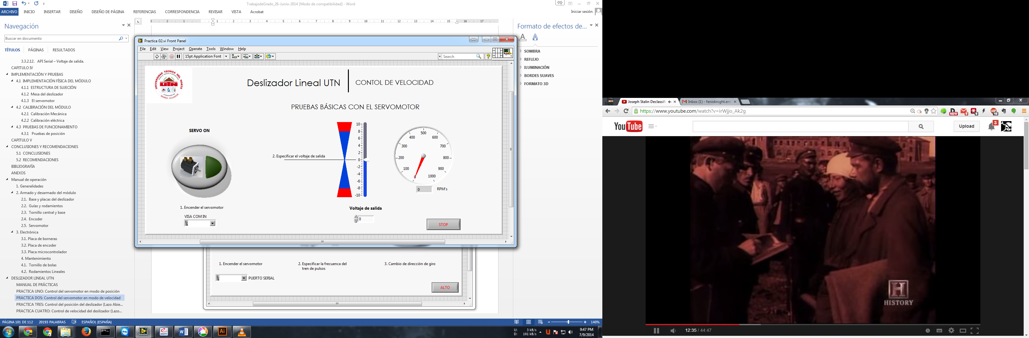

CONTROL:

Detener Programa

CONTROL:

Puerto serial mbed

IMPORTANTE:

Para realizar esta práctica se debe desconectar la mesa del deslizador de la tuerca del tornillo, de esta manera se puede rotar el servomotor sin que la base del deslizador se mueva

**Objetivos.-**

* Conocer las características, conexiones y capacidades básicas del sistema modular.
* Familiarizarse con los conceptos básicos, características y parámetros del servomotor en su modo de control de velocidad.

**Introducción.-**

Esta es una prueba básica que sirve para familiarizarse con el módulo y su funcionamiento. Permite el control del servomotor en su modo de control de velocidad a través de la generación de un voltaje variable.

El control que se ejerce es de lazo abierto, es decir no existe retro-alimentación desde el deslizador al programa de LabVIEW, siendo el servodrive el elemento que se encarga de que el voltaje sea traducido en movimiento rotacional del eje del servomotor.

La velocidad lineal del deslizador está determinada por la el voltaje que se genera desde el microcontrolador. La dirección de su giro está controlada por el estudiante desde el Panel Frontal de LabVIEW, si el voltaje es positivo se girará en un sentido, si el voltaje es negativo se invertirá su giro.

**Materiales.-**

1 Servomotor GSK 110 SJT (Conectado al deslizador)

1 Servodrive DA98D

1 Deslizador Lineal

1 Computador instalado LabVIEW con las librerías del deslizador.

1 Destornillador de cabeza hexagonal 1/8’’

**Procedimiento.-**

***CONEXIONES***

1. Se debe conectar los cables de alimentación y retroalimentación al servomotor.

Cuadro 6. Conexiones del servomotor

Cable de Retroalimentación



1. Se debe conectar el cableado de control del servodrive con la placa electrónica del deslizador destinada a este propósito. Tanto el cable de conexión como la tarjeta cuentan con etiquetas para su correcta conexión.

Cuadro 7. Conexión Servodrive - Deslizador



1. Se debe conectar el cable de alimentación de 24 VDC.



1. Se enciende la alimentación al servodrive, y se programan los siguientes parámetros.

|  |  |
| --- | --- |
| PA | Valor |
| 3 | 0 |
| 4 | 1 |
| 20 | 1 |
| 23 | 1000 |
| 33 | 250 |
| 39 | 0 |
| 40 | 0 |
| 43 | 1 |
| 46 | 0 |

1. Se conecta la placa electrónica principal al computador, cuidando la configuración que se ha escogido. Se recomienda utilizar la comunicación Serial USB.

Cuadro 8. Conexión serial con el microcontrolador



1. **IMPORTANTE:** Antes de ejecutar el programa en LabVIEW se debe escoger el puerto correcto en el panel frontal.

**Programación.-**

La programación se basa en una máquina de estados, la cual espera que el usuario realice una acción en su interfaz para actuar sobre el deslizador.

Cuadro . Diagrama de Máquina de estados



Leer RPM’s

Cambiar Voltaje

Voltaje

Terminar Programa

Cerrar

Comunicación

Cuadro 10. Diagrama de bloques - Practica 02

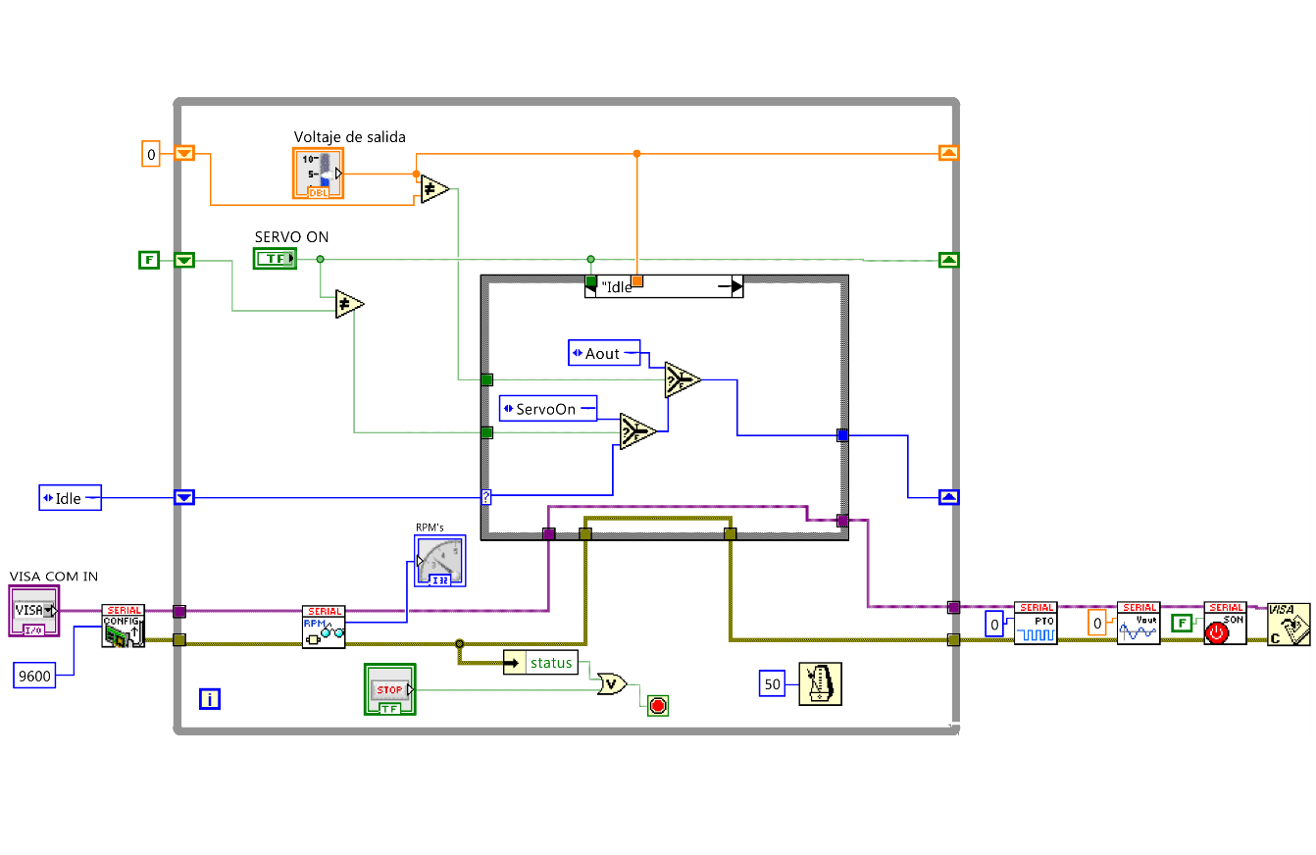

**Resultados esperados.-**

Una vez se ejecuta el programa el servomotor girará a una velocidad proporcional al voltaje aplicado, el sentido del giro se determina por la polaridad del voltaje. La velocidad máxima alcanzada será aquella configurada en el parámetro 23 del servomotor.

Si existe un error entre la velocidad medida por el encoder y la medida por el servodrive dependerá de la calibración del amplificador instrumental en la placa principal del microcontrolador. Para la calibración del mismo se necesita un multímetro y la medición de los terminales VCMD y AGND en la placa de conectores dentro del tablero de control del módulo.

**Ejercicios y recomendaciones**

1. EJERCICIO: Se puede medir el error entre el voltaje de configurado y el que realmente alimenta al servomotor y determinar el error en su velocidad.
2. EJERCICIO: Se puede analizar el código fuente del programa de LabVIEW para entender como se ha programado la práctica.
3. EJERCICIO: Cambiar la programación para ser ejecutada mediante la comunicación ethernet del microcontrolador.
4. EJERCICIO: Cambiar la programación de la práctica para proveer al experimento de una rampa de aceleración y desaceleración.
5. EJERCICIO: Cambiar la programación para que permita la calibración del voltaje desde el programa de LabVIEW.
6. EJERCICIO: Determinar el voltaje mínimo al cual el servomotor detiene su marcha, modificar el parámetro 33 del servodrive y observar su efecto.

PRACTICA TRES: Control del posición del deslizador (Lazo Abierto)

CONTROL:

Velocidad Pulsos

Parámetro 12 Sevodrive

Parámetro 13 Sevodrive

INDICADOR:

Posición alcanzada

CONTROL:

Encender Servo

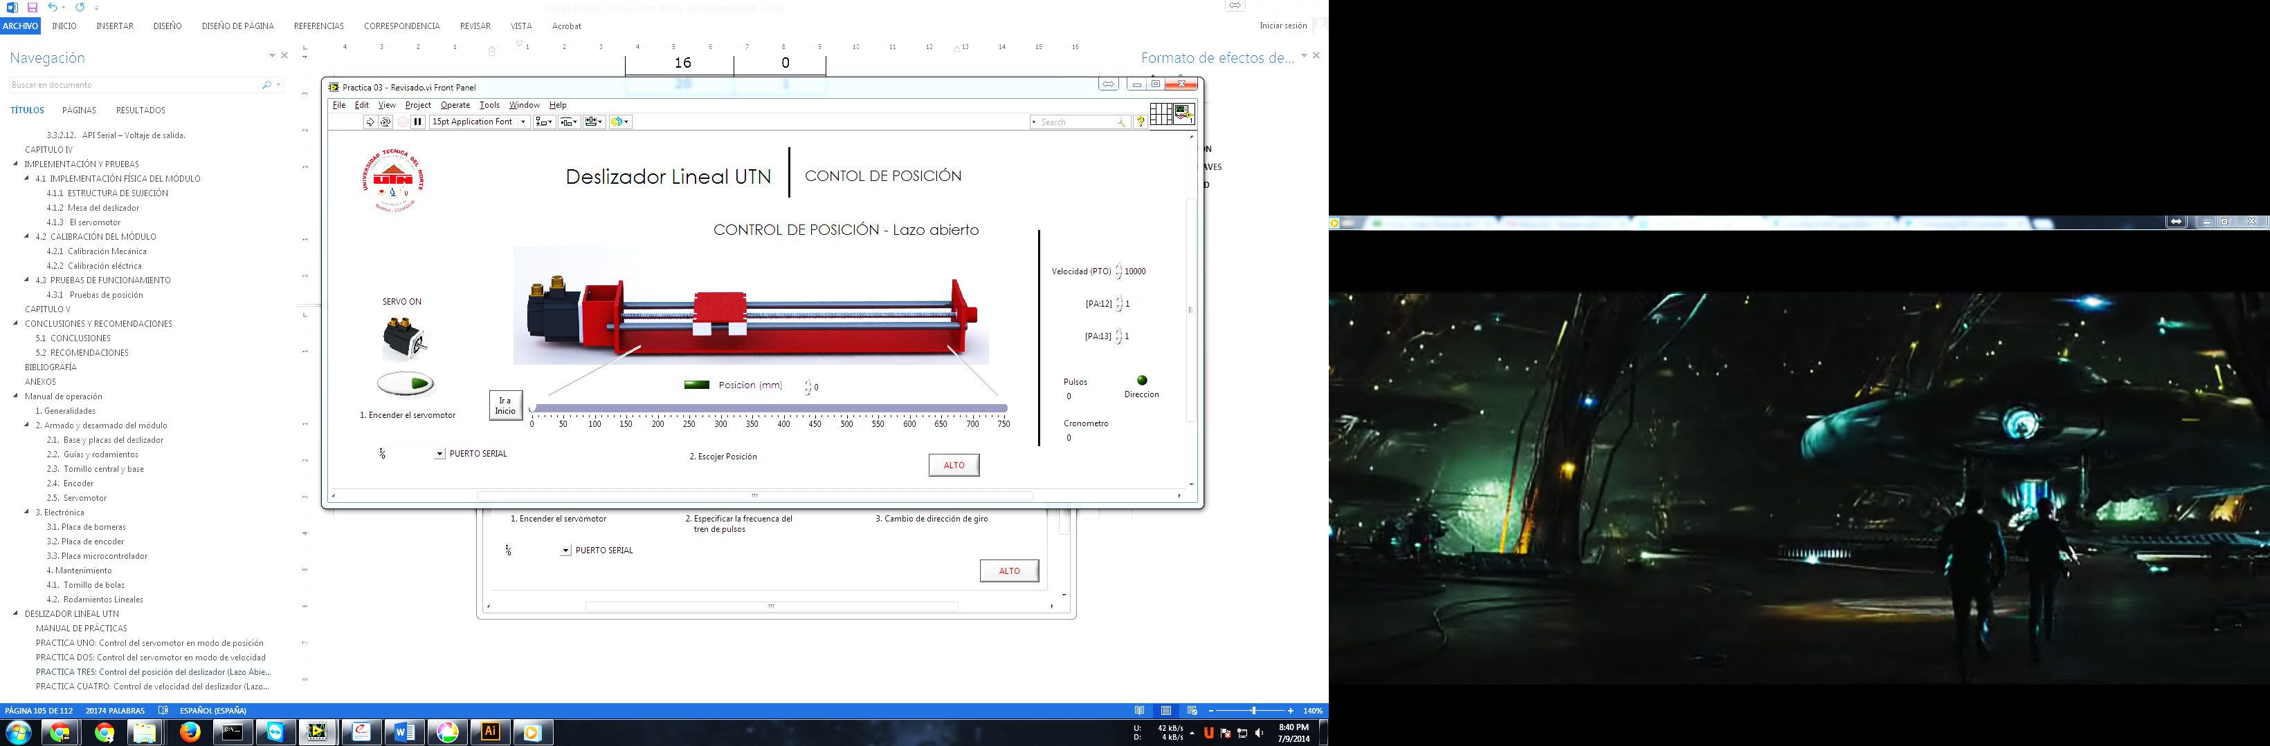

CONTROL:

Detener Programa

INDICADOR:

Pulsos a generar

Dirección

Tiempo Cronómetro

CONTROL:

Seleccionar Posición

CONTROL:

Ir al inicio del recorrido

CONTROL:

Puerto serial mbed

**Objetivos.-**

* Conocer las capacidades de programación del módulo.
* Experimentar con las capacidades de posicionamiento del módulo.

**Introducción.-**

Esta es una aplicación básica que sirve de punto de partida para las aplicaciones prácticas del módulo. Permite el control de la posición del carro del deslizador mediante el control de su velocidad lineal, su dirección y el tiempo que lleva desplazándose.

El control que se ejerce es de lazo abierto, es decir no existe retro-alimentación desde el deslizador al programa de LabVIEW, siendo el servodrive el elemento que se encarga de que los pulsos sean traducidos en movimiento rotacional del eje del servomotor.

Ilustración 25. Sistema en lazo abierto

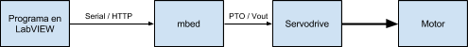

Fuente: Autor

La velocidad lineal del deslizador está determinada por la frecuencia que se genera desde el microcontrolador y los parámetros 12 y 13.

**Materiales.-**

1 Servomotor GSK 110 SJT (Conectado al deslizador)

1 Servodrive DA98D

1 Deslizador Lineal

1 Computador instalado LabVIEW con las librerías del deslizador.

**Procedimiento.-**

1. Se debe conectar los cables de alimentación y retroalimentación al servomotor.

Cuadro . Conexiones del servomotor

Cable de Retroalimentación



1. Se debe conectar el cableado de control del servodrive con la placa electrónica del deslizador destinada a este propósito. Tanto el cable de conexión como la tarjeta cuentan con etiquetas para su correcta conexión.



Cuadro . Conexión cable Servodrive - Deslizador

1. Conectar el cable de alimentación de 24VDC.



1. Se enciende la alimentación al servodrive, y se programan los siguientes parámetros.

|  |  |
| --- | --- |
| PA | Valor |
| 3 | 3 |
| 4 | 0 |
| 12 | 1 |
| 13 | 1 |
| 14 | 0 |
| 16 | 0 |
| 20 | 1 |

1. Se conecta la placa electrónica principal al computador, cuidando la configuración que se ha escogido. Se recomienda utilizar la comunicación Serial USB.

Cuadro . Conexión serial con el microcontrolador



1. **IMPORTANTE:** Antes de ejecutar el programa en LabVIEW se debe escoger el puerto correcto en el panel frontal.

**Resultados esperados.-**

Una vez que se ejecuta el programa automáticamente se llevara el carro del deslizador hacia su posición inicial de cero, si este proceso demora más allá de 35 segundos el programa desplegará un mensaje de advertencia.

Una vez que se ubica el deslizador ene esta posición se puede escoger una posición cualquiera en su recorrido, si la posición es cambiada antes de llegar a su destino el programa volverá a calcular la distancia que debe recorrer para llegar a su posición final, una vez que se llegue a esta posición se encenderá en el panel frontal el indicador de posición alcanzada.

PROGRAMACIÓN

La programación se basa en dos máquinas de estados ejecutándose en paralelo, la primera de ellas espera que el usuario realice una acción en su interfaz, especialmente cambios en la posición. La segunda máquina de estado lleva un control del tiempo transcurrido desde el último cambio de posición, calcula la posición actual del deslizador en base al tiempo transcurrido, y finalmente desplaza el deslizador hasta su posición final.

Debido a que se desea controlar la posición, la primera acción del programa es llevar el deslizador hasta la posición de inicio, durante este tiempo no se podrá realizar acciones sobre el deslizador.

Una vez en la posición cero se podrán escoger nuevas posiciones para el posicionamiento del deslizador.

El programa utiliza un temporizador para para llevar la cuenta de la distancia recorrida, si se escoge una nueva distancia antes que se llegue a completar la anterior, el programa recalcula el tiempo necesario para que llegue a su nueva posición.

Fig. 81. Diagrama de flujo - Práctica 03.

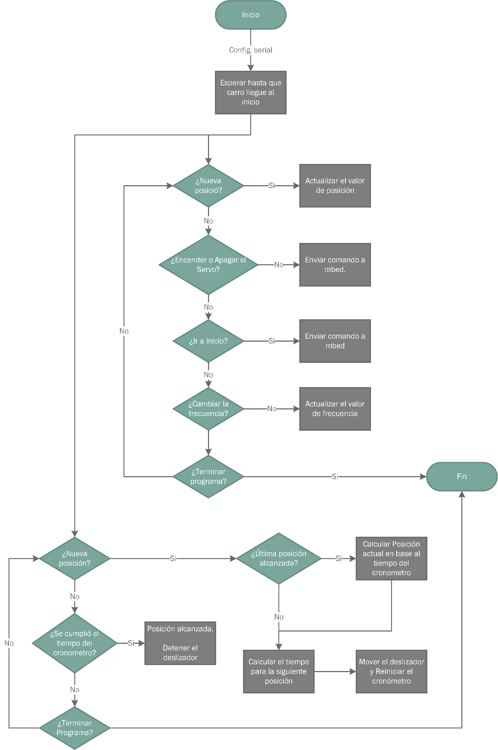

Fig. 82. Configuración e Ir a Inicio

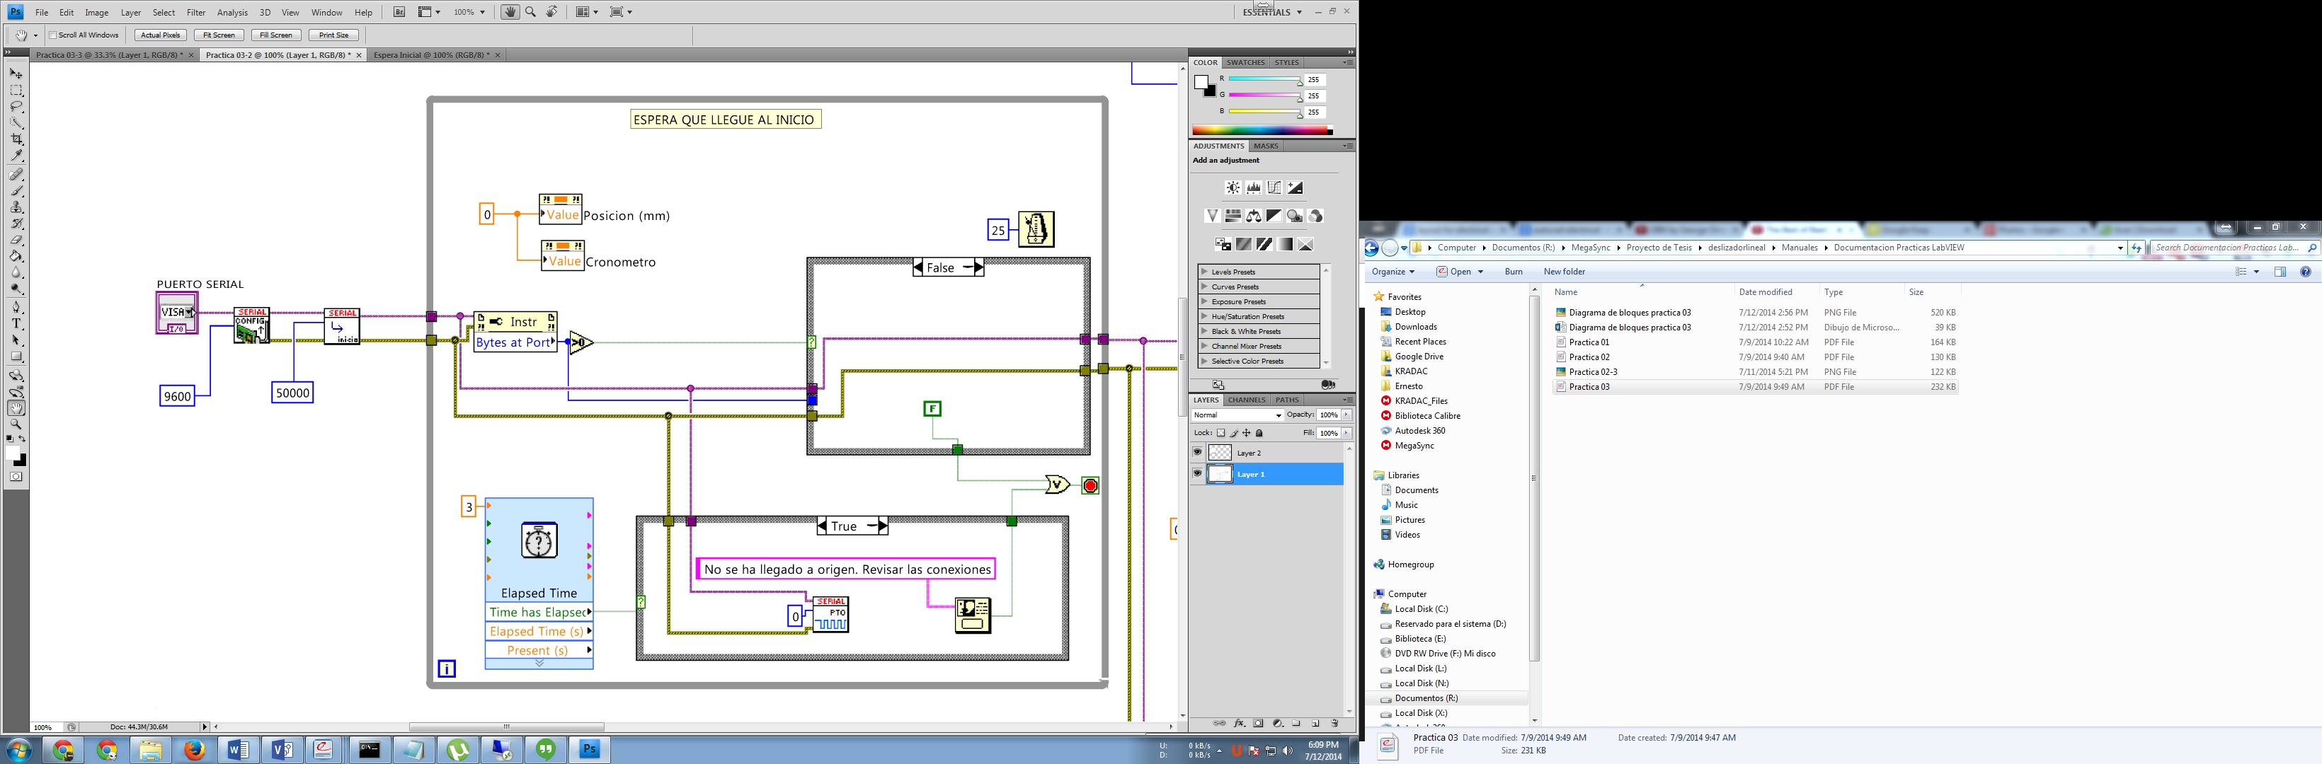

Fig. 83. Lazo de espera de cambios en la interfaz

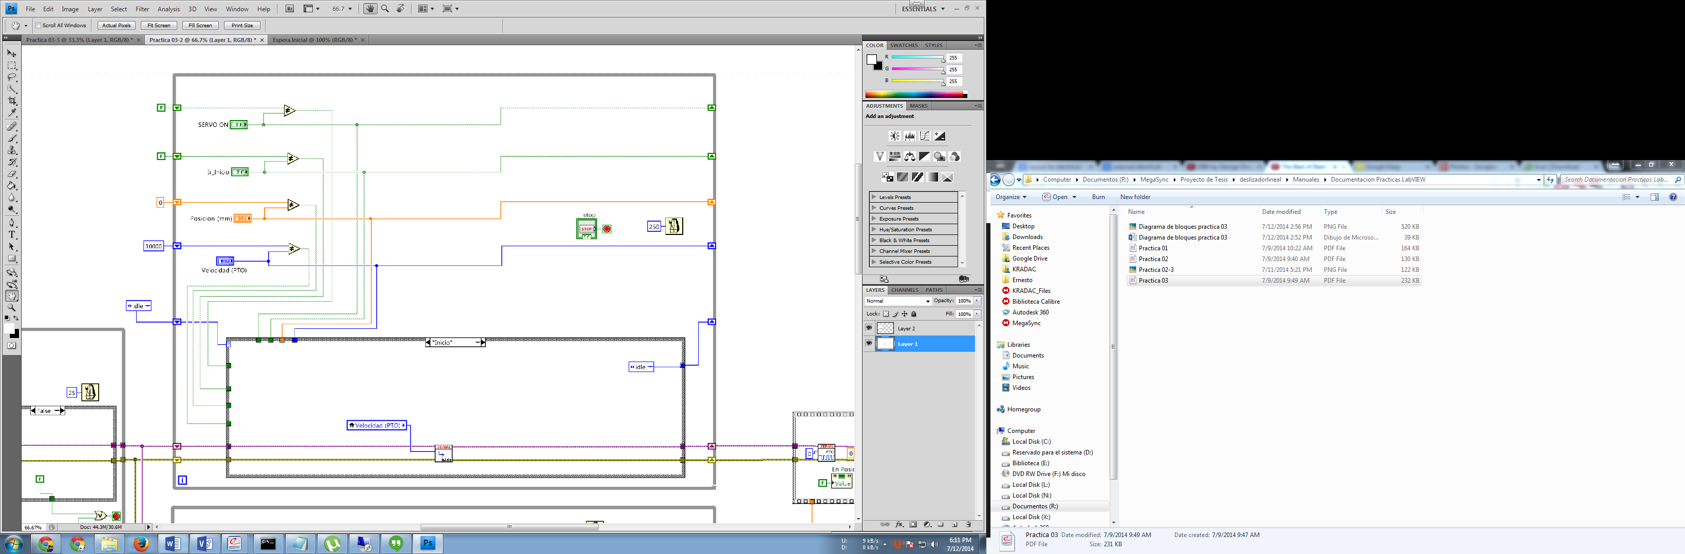

Fig. 84. Diagrama del control del tiempo

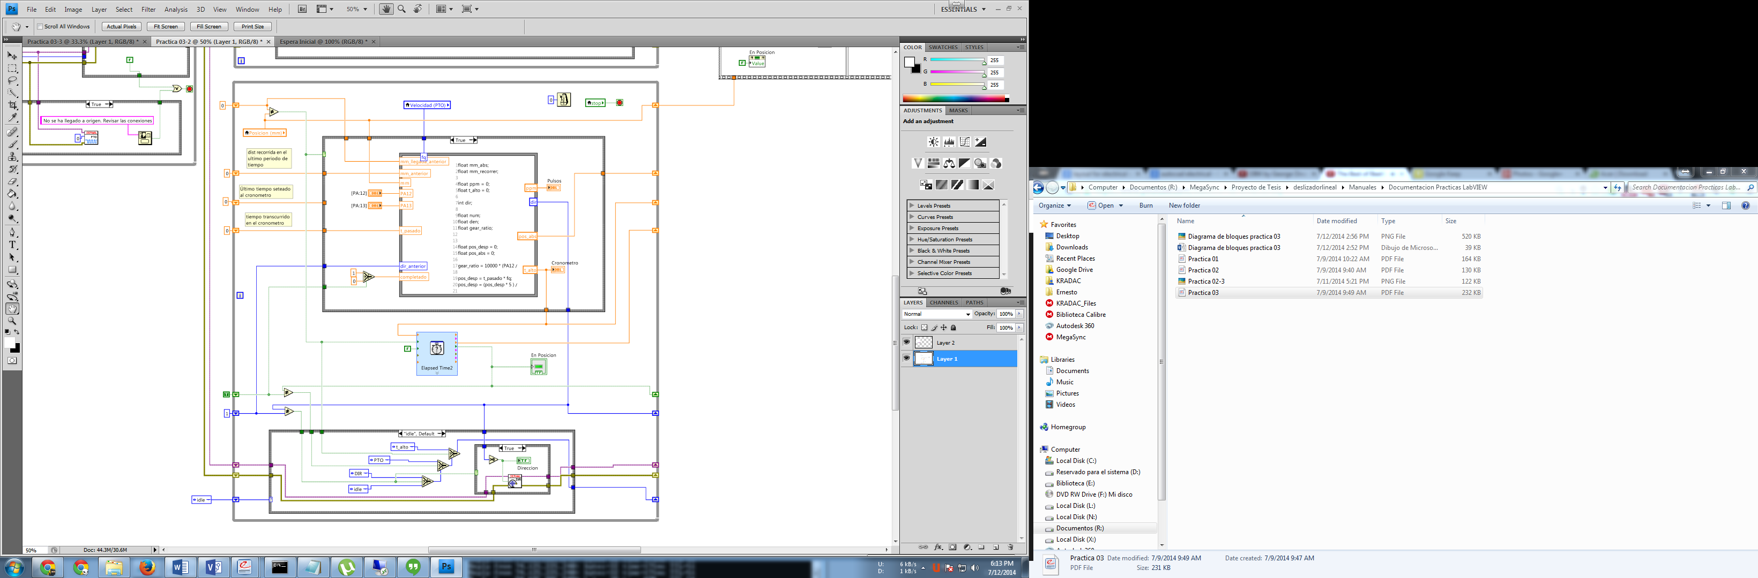

EJERCICIOS Y RECOMENDACIONES

1. EJERCICIO: Re-escribir el programa actual utilizando como medida de posición el contador en el registro del encoder.
2. EJERCICIO: Determinar cuál de los dos métodos de control es más precisión, control del tiempo (práctica actual), o control del registro del encoder (EJERCICIO 1).
3. EJERCICIO: Cambiar los parámetros del servomotor y observar si tienen algún efecto en la precisión del programa.
4. EJERCICIO: Cambiar la programación y proveer al sistema de Visión Artificial, que permita posicionar el módulo de manera dinámica.

PRACTICA CUATRO: Control de velocidad del deslizador (Lazo Cerrado)

INDICADOR:

Alarma Servodrive

INDICADOR:

Velocidad Medida

CONTROL:

Encender Servo

CONTROL:

Seleccionar Velocidad

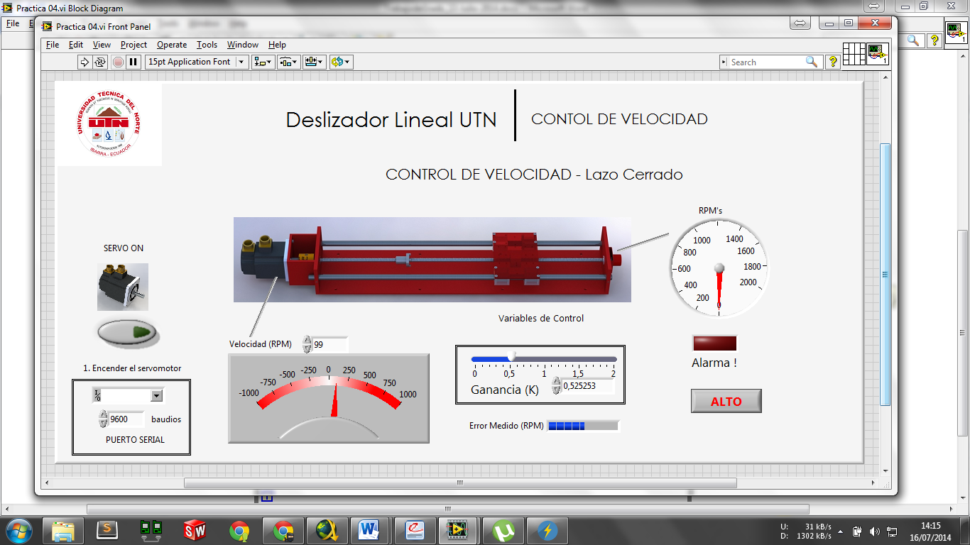

CONTROL:

Detener el programa

CONTROL:

Ganancia (Multiplica el error)

CONTROL:

Puerto Serial mbed

INDICADOR:

Error medido en RPM’s

IMPORTANTE:

Para realizar esta práctica se debe desconectar la mesa del deslizador de la tuerca del tornillo, de esta manera se puede rotar el servomotor sin que la base del deslizador se mueva

**Objetivos.-**

* Conocer las capacidades de control del sistema deslizador.
* Familiarizarse con las opciones de retro-alimentación del módulo

**Introducción.-**

Esta es una aplicación de control del módulo de servomecanismos en lazo cerrado. Permite el control de la velocidad del servomotor medida a través del encoder Hohner ubicado al final del tornillo del deslizador.



Fuente: Autor

Ilustración 26. Sistema de control en lazo cerrado

El control que se ejerce es simple, el error medido por el encoder es amplificado por una ganancia (K) la cual se controla desde el panel frontal, El programa rectifica este error para que la velocidad medida sea igual a la velocidad escogida por el estudiante.

**Materiales.-**

1 Servomotor GSK 110 SJT (Conectado al deslizador)

1 Servodrive DA98D

1 Deslizador Lineal

1 Computador instalado LabVIEW con las librerías del deslizador.

**Procedimiento.-**

1. Se debe conectar los cables de alimentación y retroalimentación al servomotor.

Cuadro 14. Conexiones al servomotor

Cable de Retroalimentación



1. Se debe conectar el cableado de control del servodrive con la placa electrónica del deslizador destinada a este propósito. Tanto el cable de conexión como la tarjeta cuentan con etiquetas para su correcta conexión.



Cuadro . Conexión cable Servodrive - Deslizador

1. Se deben conectar los cables de alimentación de 24VDC.



1. Se enciende la alimentación al servodrive, y se programan los siguientes parámetros.

|  |  |
| --- | --- |
| PA | Valor |
| 3 | 0 |
| 4 | 1 |
| 20 | 1 |
| 23 | 1000 |
| 33 | 250 |
| 39 | 0 |
| 40 | 0 |
| 43 | 1 |
| 46 | 0 |

1. Se conecta la placa electrónica principal al computador, cuidando la configuración que se ha escogido. Se recomienda utilizar la comunicación Serial USB.

Cuadro 16. Conexión microcontrolador - PC.



1. Se enciende la placa electrónica principal, en LabVIEW escogemos el puerto COM asignado al microcontrolador MBED y estamos listos para ejecutar la práctica.

**Resultados esperados.-**

El error medido por el encoder y el error medido por el servomotor variar en pequeña medida, esto se debe en parte a la mayor precisión con la que cuenta el encoder del servomotor y en parte a la vibración mecánica que experimenta el módulo en altas velocidades.

El funcionamiento de la práctica dependerá de la configuración de la velocidad máxima del servodrive, la cual debe ser de 1000 (RPM).

La velocidad a la cual se ejecutará el lazo de control depende de la velocidad de comunicación serial, se recomienda aumentar a 115200 baudios y observar la como afecta esto al programa.

**Programación.-**

La programación se centra en la velocidad escogida y la velocidad medida, el error se calcula como la diferencia de estos dos parámetros, este error luego se multiplica por la ganancia escogida para el sistema, una vez que se tiene calculado el error lo suma a la velocidad escogida, corrigiendo de esta forma la velocidad.

Fig. 85. Diagrama de Bloques - Práctica 04.

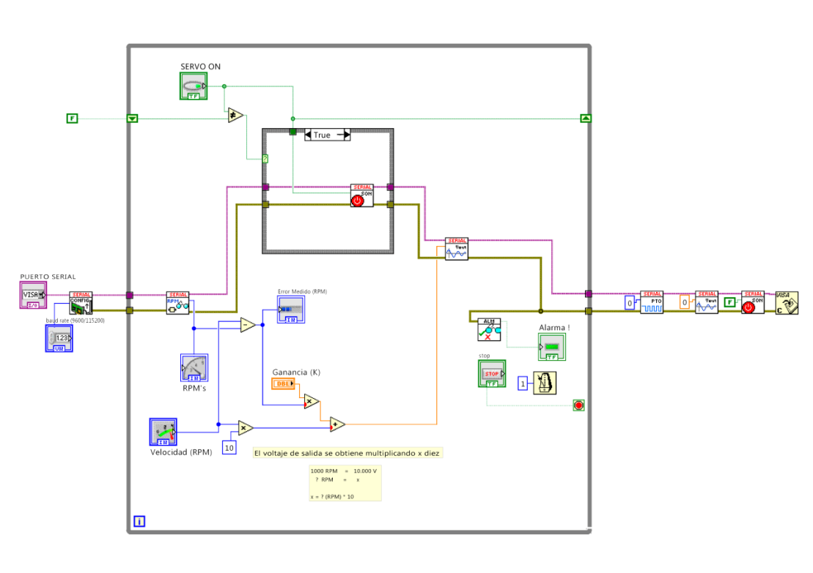

Fig. 86. Flujo grama - Practica 04

**INICIO**

Config. Serial

**Encender o apagar el servo**

SI

**ServoON?**

NO

**Leer RPM**

**Calcular Error**

**Escribir nuevo valor de Vout**

**Encender Indicador de alarma**

SI

**Alarma?**

NO

SI

**Cerrar COM**

**Todo cero**

**SALIR**

**Alto?**

NO

Fuente: Autor

**Ejercicios y recomendaciones.-**

1. Se puede analizar el código fuente del programa de LabVIEW para entender como se ha programado la práctica.
2. EJERCICIO: Se pueden cambiar los parámetros tanto del servomotor como de la programación en LabVIEW y experimentar con diferentes velocidades, tomando en cuenta que no se debe superar las 1500 RPM.
3. EJERCICIO: Se puede añadir al programa una gráfica la cual indique la velocidad deseada con la velocidad medida y comprobar el error existente y el tiempo que demora en rectificarse